Первый национальный экологический фонд
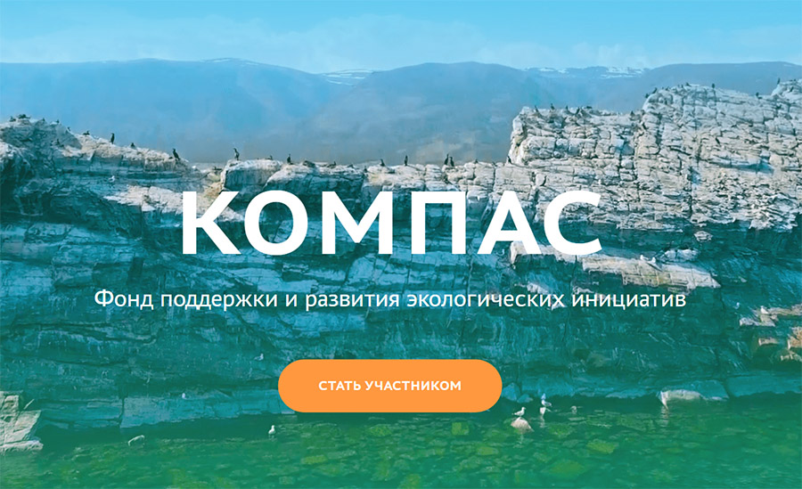

Первый национальный экологический фонд – фонд поддержки и развития экологических инициатив «Компас» начинает свою работу 3 июня 2022 года. «Компас» объединит всех неравнодушных к природе – общественные, коммерческие организации и жителей, готовых оберегать природу, защищать окружающую среду и сохранять природные богатства страны.
Зарегистрируйтесь на сайте eco-compass.ru и вы сможете участвовать в сборе средств, предлагать экологические инициативы, принимать участие в тематических мероприятиях.
За подробностями – в социальные сети фонда:
ВК группа – https://vk.com/compassfund
Телеграм канал – https://ok.ru/group/62436103553124
Яндекс Дзен канал – https://zen.yandex.ru/compassfund
В ролике – объект внимания фонда “Компас”
https://disk.yandex.ru/d/0u9tlgyHsiHiiA/%D0%9A%D0%9E%D0%9C%D0%9F%D0%90%D0%A1.mp4

